**Tin học 7**

**Tuần 6 - Tiết 11 và 12**

**Bài thực hành 3. BẢNG ĐIỂM CỦA EM**

**Nội dung bài học**

**Bài 1. Nhập công thức (SGK/30)**

Khởi động Excel. Nhập công thức để tính các giá trị sau trên trang tính:

a) 20+15; 20-15; 20x5; 20/5; 205;

b) 20+15x4; (20+15)x4; (20-15)x4; 20-(15x4);

c) 144/6-3x5; 144/(6-3)x5; (144/6-3)x5; 144/(6-3)x5;

d) 152/4; (2+7)2/7; (32-7)2- (6+5)3; (188-122)/7.

***Hướng dẫn thực hành***

- Khởi động Excel: Nháy đúp chuột lên biểu tượng trên màn hình khởi động của Windows.

- Nhập các công thức trên trang tính như hình:

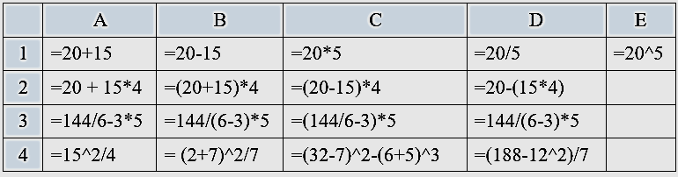

***Chú ý***

Nếu độ rộng của cột quá nhỏ không hiển thị hết dãy số quá dài, em sẽ thấy dãy các kí hiệu ## trong ô. Khi đó để thay đổi độ rộng của cột, em đưa con trỏ chuột vào biên phải tiêu đề cột, kéo thả chuột để hiển thị hết các số trong ô.

**Bài 2. Tạo trang tính và nhập công thức (SGK/30)**

Mở trang tính mới và nhập các dữ liệu như hình 1.24 dưới đây:

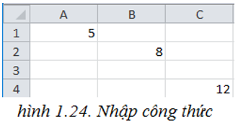

   Nhập các công thức vào các ô tính tương ứng như trong bảng dưới đây:

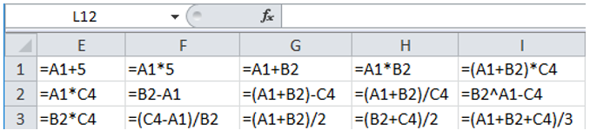

***Hướng dẫn thực hành***

- *Bước 1*: Nháy chuột chọn Sheet2 để mở trang tính mới.

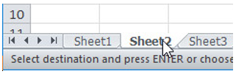

- *Bước 2*: Nhập dữ liệu vào từng ô như đề bài:

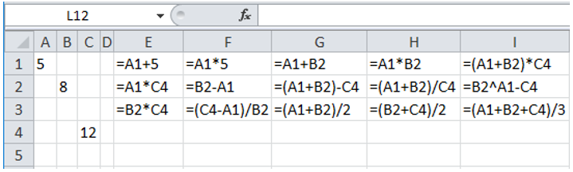

Em được kết quả như hình:

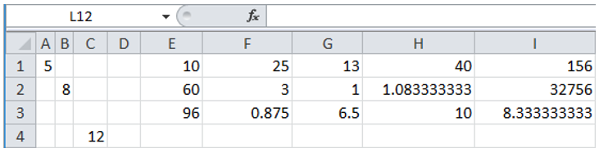

**Bài 3.** **Thực hành lập và sử dụng công thức (SGK/31)**

HS tự tìm hiểu *(Theo Công văn 4040/BGDDT-GDTrH của Bộ GDĐT)*

Hướng dẫn thực hiện chương trình giáo dục phổ thông cấp THCS môn Tin học – Từ lớp 7 đến lớp 9.

**BÀI TẬP**

**Bài tập 1**

**Bài 4. Thực hành lập bảng tính và sử dụng công thức (SGK/31)**

Mở bảng tính mới và lập bảng điểm của em như hình 1.26.

Lập công thức để tính điểm tổng kết của em theo từng môn học vào các ô tương ứng trong cột G.

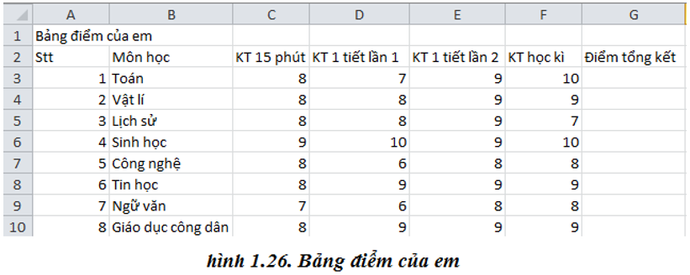

Lưu bảng tính với tên *Bang_diem_cua_em* và thoát khỏi chương trình.

***Hướng dẫn thực hành***

- *Bước 1*: Nháy chọn **File 🡪 New**

- *Bước 2*: Nhập dữ liệu như đề bài cho:

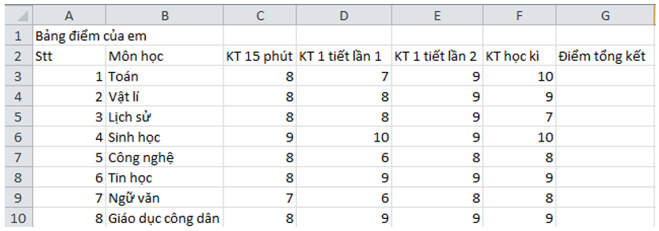

- *Bước 3*: Thiết lập công thức tính:

**Điểm tổng kết** = (KT 15 phút + KT 1 tiết lần 1 x 2 + KT 1 tiết lần 2 x 2 + KT học kì x 3) /8;

   → Ta có công thức tính cho các ô như sau:

**G3 =(C3+D3*2+E3*2+F3*3)/8**

**G4 =(C4+D4*2+E4*2+F4*3)/8**

**G5 =(C5+D5*2+E5*2+F5*3)/8**

**G6 =(C6+D6*2+E6*2+F6*3)/8**

**G7 =(C7+D7*2+E7*2+F7*3)/8**

**G8 =(C8+D8*2+E8*2+F8*3)/8**

**G9 =(C9+D9*2+E9*2+F9*3)/8**

**G10=(C10+D10*2+E10*2+F10*3)/8**

- *Bước 4*: Nhập các công thức vào các ô tính, em sẽ được kết quả:

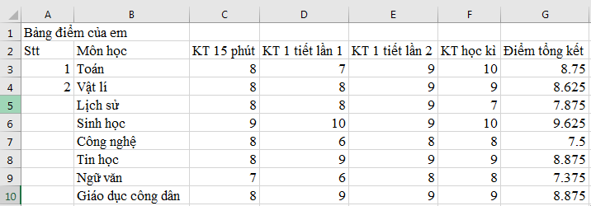

- *Bước 5*: Lưu bảng tính với tên Bang_diem_cua_em:

Mở bảng chọn ***File***🡪***Save***. Thực hiện theo các bước trên cửa sổ ***Save As***như sau:

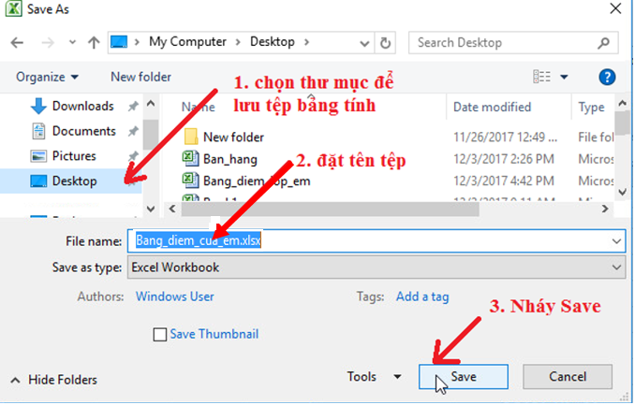

   - *Bước 6*: Nháy chuột vào nút Giải bài tập Tin học 7 | Để học tốt Tin học 7 ở góc phải, phía trên màn hình để thoát khỏi chương trình bảng tính Excel.

**Bài tập 2**

- Mở bảng tính mới và nhập dữ liệu như hình.

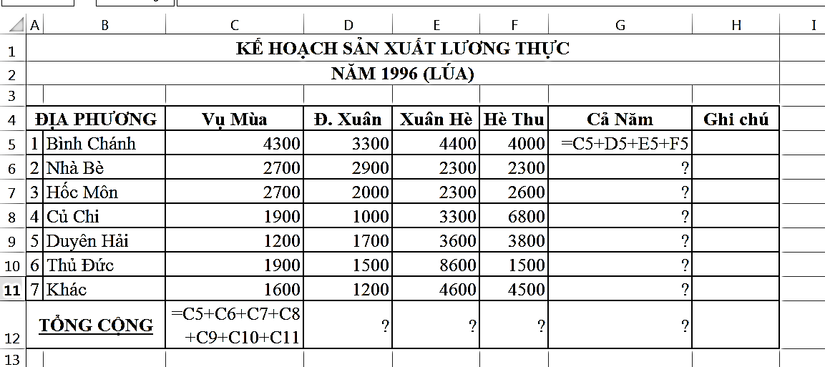

- Sử dụng công thức tính:

Cột cả năm (Cả năm = Vụ mùa + Đ. xuân + Xuân Hè + Hè Thu)

Dòng Tổng cộng của Vụ Mùa, Đ. Xuân, Xuân Hè, Hè Thu, Cả Năm

*- Lưu bảng tính với tên KHSX*

**DẶN DÒ**

**Học sinh**

**- Chép nội dung bài học (màu xanh dương) vào tập.**

**- Ghi nhớ các thao tác thực hành.**

**- Làm lại các bài tập thực hành đã được giáo viên hướng dẫn vào máy.**

***GHI CHÚ***

* **Nội dung bài mới : màu xanh dương**
* **Bài giảng : màu đỏ**
* **Bài tập : màu đen**
* **Dặn dò : màu nâu**

**Chúc các em học tập tốt!**